**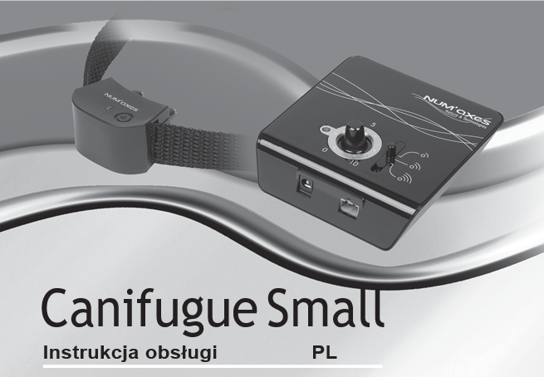**

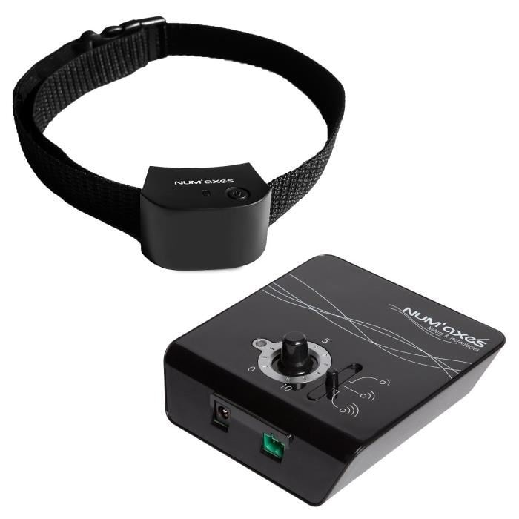

Dziękujemy Państwu za wybór produkty **firmy NUM'AXES**.

Zanim zaczeniesz używać **CANIFIGUE Small** ogrodzenie dla domowych ulubieńców, przeczytaj dokładnie wskazówki w instrukcji i zachowaj ją, aby wykorzystać w przyszłości.

MCj04113200000[1]

**OSTRZEŻENIE**

**Przed użyciem CANIFIGUE Small ogrodzenia dla domowych zwierząt, zalecamy żeby poddać psa kontroli weterynarskiej aby upewnić się, że jest wystarczająco zdrowy aby mógł nosić obrożę.**

Regularnie kontroluj szyję psa, ponieważ powtarzające sie tarcie elektrod ze skóra zwierzaka może powodować podrażnienia. Jeśli do tego dojdzie zdejmij obrożę do czasu zniknięcia wszystkich podrażnień.

**Nie pozostawiaj obroży na szyi psa dłużej niż 8 godzin dziennie**

Obroża ma do dyspozycji 8 poziomów stymulacji. Zacznij od niskiego poziomu i ustal poziom, na który pies lub kot reaguje stopniowym zwiększaniem.

**Ogrodzenie dla domowego ulubieńca: Przedmowa**

Zrozumienia pomiędzy psem a jego panem istniało od zawsze

Niemniej pies często jest kierowany swoimi naturalnymi instynktami i przekracza ustalenia, których nauczył go jego pan, powoduje to problemy i powoduje szkody np. kwiatów, czy skok do basenu itd.

Co ważniejsze może stać się ofiarą lub spowodować wypadek samochodowy.

**System ogrodzenia CANIFIGUE** jest nowoczesnym i bardzo efektywnym systemem, który umożliwia posiadanie psa kompletnie na wolności na terenie (z płotem lub bez płotu), który sam ustaliłeś.

# Zawartość systemu CANIFIGUE Small

* Nadajnik (baza)
* Zasilacz i stacja do ładowania
* Obroża z krótkimi elektrodami
* Nylonowy pasek
* Para długich elektrod
* 3V, CR2 litowe baterie do obroży
* Neonowa lampka testowa
* 100m przewodu antenowego
* Zestaw łączący, który zawiera 3 łączniki antenowe
* Zestaw 10 chorągiewek
* CD-ROM Wyjaśniający działanie systemu.
* Instrukcja obsługi

* + **Opisu produktu**

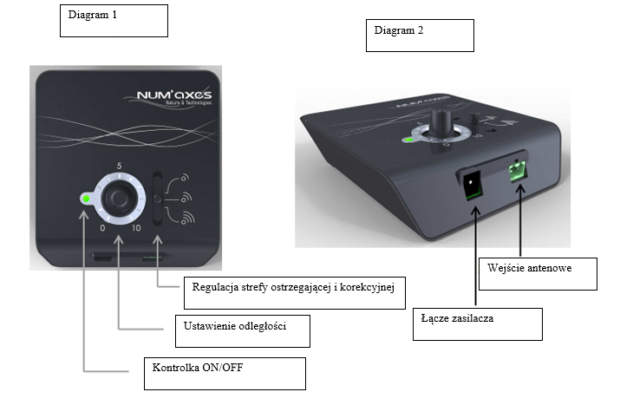

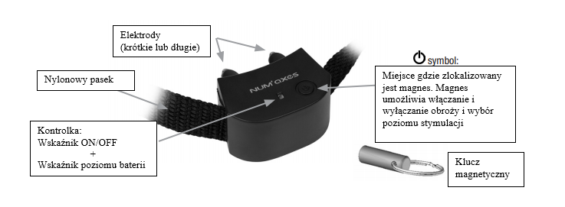

* + **Jak działa system**

Możesz ustalić teren zabawy Twojego psa, instalując przewód, nazywany przewodem antenowym wokół wybranego terenu. Przewód umieszczony na ziemi, wkopany lub zawieszony na istniejącym płoci przenosi radiowy sygnał z nadajnika.

Jeśli Twój pies nosi obrożę z odbiornikiem i zbliży się do tego przewodu, jest ostrzegany krótkim sygnałem dźwiękowym (dalej „beep“), że jest za blisko terenu,na który nie ma wstępu, jeśli kontynuuje ruch, obroża zacznie wysyłać stymulację elektrostatyczną. Twój pies będzie zmuszony opuścić oznaczony teren, aby stymulacja oraz beep skończyły się**. Dzięki jednemu nadajnikowi możesz kontrolować nieograniczoną ilość obróz z odbiornikiem: w tej samej lokalizacji możesz kontrolować tyle psów ile sobie życzysz.**

System ogrodzeń **CANIFIGUE** jest tak zaprojektowany aby zapewniał maksymalną efektywność, dzięki przewodowi długiemu na 400 metrów (równowartość 1 hektaru). Jeśli chcesz użyć dłuższego przewodu, ogrodzenie będzie ciągle działać, ale strefa ostrzegająca i strefa stymulacji ulegną ograniczeniu.

**Wskazówka:** Na naszym kanale Youtube znajdziesz wiele pomocných wskazówek do tresury psa lub użycia i instalacji elektroniczny pomocy treningowych: www.Youtube.com/ElektroObojky

* + **Instalacja systemu ogrodzenia**

Przed rozpoczęciem instalacji systemu ogrodzeniowego, może być pomocne naszkicowanie planowanej instalacji.

Po zakończeniu instalacji,zapisz rozmieszczenie złączy przewodów do wcześniej przygotowanego szkicu (na przyszłość) W przypadku uszkodzenia połączenia łatwiej odnajdziesz dane miejsce.

* + **Nadajnik**

Nadajnik musí być umieszczony w suchym pomieszczeniu: nadajnik jest odporny na zmiany temperatury, nie jest odporny na uszkodzenia spowodowane przez wodę.

* Zainstaluj nadajnik w garażu lub altanie w pobliżu kontaktu (220 V AC).
* Połącz nadajnik z jednostką zasilająca i podłącz do kontaktu
  + **Przewód antenowy**

Aby system działał, przewód musí być podłączony do nadajnik i tworzyc nieprzerwaną pętle od nadajnik i z powrotem. Przewody idące od nadajnika i do nadajnika musza być od siebie oodalone o 2 metry aby nie doszło do zakłócenia sygnału. Możesz użyć przewodów o średni 0,75mm², 1,5mm² lub 2,5mm² .

Zalecamy użycie odpowiedniej grubości w zależności od długości instalowanego systemu:

* + - Krótszy niż 400m, grubość przewodu: 0.75mm²
    - od 400 do 800m grubość przewodu: 1.5mm²
    - od 800 to 2 000m grubość przewodu: 2.5mm²

Z nadajnika odroluj przewód dookoła całego obwodu , który chcesz zabezpieczyć. Przewód wyprowadź z garażu lub altaynki przez okno, drzwi lub inne podobne rozwiązanie.

Przewód możesz położyć na ziemi, zakopać **(maksymalnie na głebokość 10 cm)** lub zamontować na istniejącym płocie lub ścianie - nie może być metalowy (najskuteczniejsza wysokośc:wysokość szyi Twojego psa). Jeśli planujesz wkopać przewód, upewnij się, że instalacja działa prawidłowo przed zakopaniem. Możesz zabezpieczyć przewód używająć rurki PVC lub węża ogrodowego.

Przewód nie może być napięty, ponieważ zmiany temperatury mogą spowodować jego napięcie kub kurczenie. Postaraj się aby rogi nie miały prostego kąta tylko były zaokrąglone. Przewód zainstaluj przynajmniej 2 metry od metalowej bramy lub metr od metalowego płotu.

Nie instaluj przewodu antenowego w pobliżu elektrycznych przewodów czy kabli telefonicznych lub talerza satelity. Aby zapobiec możliwym zakłóceniom nie kładź przewody do trzech metrów lub równolegle z elektrycznym kablem. Jeśli musisz przekroczyć połączenie elektryczne, telefoniczne lub przewody telewizyjne, zrób to pod kątem 90 stopni.

Jeśli potrzebujesz więcej niż 100 m drutu antenowego, musisz połączyć różne długości przewodu dołaczanych złącza (przewód nie musí być odizoowany). Dodatkowe przewody i złącza możesz kupić u swojego sprzedawcy.

Jesli chcesz się upewnić, że pies nie otrzymuje sygnału ostrzegawczego lub stymulacji w danych miejscach (np. pomiędzy nadajnikiem w garażu a granicą wyznaczonego terenu) musisz zapleść ( jak warkocz) przewód wychodzący z przewodem przychodzącym. Takie otoczenie deaktywuje działanie fal radiowych ( więcej diagram 3)

W momencie gdy stworzyłeś pętle, pojdź do nadanika, odizoluj dwa końce przewodu, aby połączyć je ze złączami w nadajniku (połącz przewód ze złączem przy pomocy śrub). Następnie umieść złącze do wejścia antenowego w nadajniku (baza, więcej Diagram 1 złącze można połączyć tylko w jeden sposób. Jeśli masz problem z zainstalowanie, obróć he o 180 stopni)

* + **Chorągiewki**

Chorągiewki są tymczasową pomocą wizualną dla Twojego psa podczas przebiegu treningu. Pozwalają wizualnie wskazać teren, na którym piesek może się poruszać bez problemu, a także granicę której nie może przekroczyć.

Zalecamy instalację chorągiewek na wewnętrznej stronie strefy ostrzegającej w niewielkich odstępach. Nie umieszczaj chorągiewek na przewodach antenowych. W momencie gdy pies będzie już przyzwyczajony do wyznaczonych stref, można jest stopniowo usuwać.

* + **Twoja instalacja**

**Diagram 3 – Instalacja**

**AUTOMATYCZNY SYSTEM**

Schéma-jardin

Przewód antenowy

Gdy tylko pies wejdzie do strefy, będzie ostrzeżony krótkim sygnałem dźwiękowym (dalej beep)

Jeśli kontynuuje swój ruch w kierunku przewodu antenowego, obroża zacznie wysyłać stymulację.

Przewód antenowy jest umieszczony na ziemi, wkopany lub powieszony na istniejącym płocie. Żeby systém działał, przewód musi tworzyć nieprzerwaną pętle.

Zaplecieniem wychodzącego i przychodzącego przewodu, fale są blokowane a pies może się swobodnie poruszać na tym terenie

Strefa ostrzegająca

Oba przewody (wychodzący i przychodzący) muszą być umieszczone 2 metry od siebie

Zapleciony przewód

* + **Włączenie i wyłączenie nadajnika**
* **Włączanie nadajnika** Podłącz nadajnik do zasilania, podłączając zasilacz sieciowy do gniazda zasilania nadajnika i do gniazdka ściennego. Zielona kontrolka zapala się, nadajnik jest włączony. UWAGA: Nie podłączaj nadajnika do źródła zasilania przed podłączeniem przewodu antenowego do gniazda nadajnika. Alarm przerwania przewodu ostrzegłby o zerwaniu połączenia

Jeśli nie będziesz używać systemu ogrodzenia przez okres kilku miesięcy, lub będziesz dłuższy czas poza domem, zalecamy odłączyć nadajnik z sieci.

Podczas burzy odłącz zasilacz z sieci i przewód antenowy z nadajnika

* + **Ładowanie baterii**

**UWAGA: Przed pierwszym użyciem koniecznie naładuj do pełna baterię w obroży**

Aby naładować akumulator obroży, obroża musi być wyłączona.

Aby naładować swój produkt, postępuj w następujący sposób:

- podłącz ładowarkę do stacji ładującej

- podłącz ładowarkę do gniazdka ściennego

- załóż obrożę na stację ładującą (upewnij się, o dobrej pozycji obroży w stacji ładującej - patrz Diagram 5). Po kilku sekundach lampka kontrolna na obroży zacznie migać na zielono.

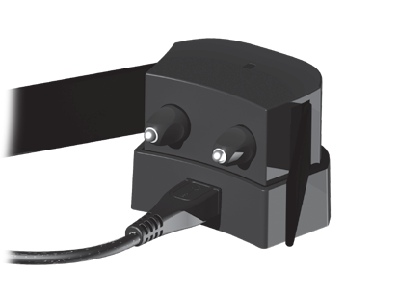- gdy bateria jest w pełni naładowana, zielona kontrolka wyłącza się

- zdejmij obrożę ze stacji ładującej

- odłącz ładowarkę od gniazdka ściennego

**Pełne ładowanie trwa około 2 godzin.**

* + **Włączanie i wyłączenie obroży CANIFUGUE Small**
* **Włączenie**: Do włączenia/wyłączenia obroży służy dołączony magnes
* Przyłóż klucz magnetyczny do wyznaczonego miejsca na odbiornika przytrzymaj przez 1 sekundę (diagram 6) Odbiornik wyśle sygnał dźwiękowy a kontrolka zacznie świecić na zielono.
* **Wyłączenie**:
* Przyłóż klucz magnetyczny do wyznaczonego miejsca na odbiornika  przytrzymaj przez 1 sekundę .Odbiornik wyśle sygnał dźwiękowy 2 razy, jest wyłączony. Kontrolka będzie migac na czerwono.
* **Dla zwiększenia żywotności baterii zalecamy deaktywować obrożę jeśli nie będziesz jej używać dłuższy czas.** Jeśli Twój pies ma opuścić wyznaczony teren musisz wyłączyć obrożę, lub wyłączyć nadajnik przy pomocy przełącznika On/Off.

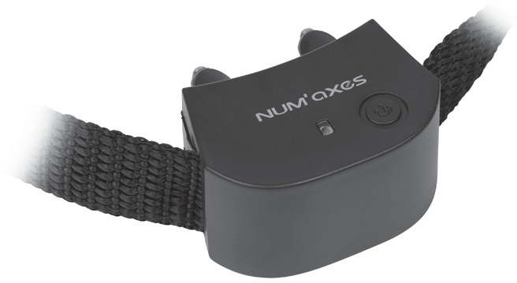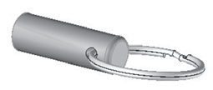

* + **Ustawienie zasięgu fal: strefa ostrzegająca i strefa stymulacji**

Przy pomocy nadajnika możesz zmniejszyć lub zwiększyć szerokość strefy ostrzegającej i strefy stymulacji w zależności od konfiguracji rozmieszczenia i od tego w jaki sposób położony jest przewód.

**WAŻNE: szerokość strefy ostrzegającej i strefy stymulacji różni się w zależności od długości przewodu antenowego ułożonego na terenie. Im dłuższy jest przewód antenowy, tym węższe są strefy.**

* + **Początkowa strefa ostrzegająca (Beep)**

Strefa regulowana 6m do 0,4m (około) dla każdej strony przewodu przy użyciu regulatora na nadajniku. Regulacja od 0 do 10 pomoże Ci ustawić szerokość strefy według potrzeby (0=0,4m; 10=6m) (więcej diagram 1)

* + **Druga strefa stymulacji korekta impulsem**

Regulowana strefa w 3 pozycjach za pomoca przełącznika na nadajniku (więcej diagram 1):

Strefa stymulacji jest regulowana na 3 zdefiniowanych poziomach:

Pictogramme-CFUGUE-stimulation-1 około 0,3m (z każdej strony przewodu)

Pictogramme-CFUGUE-stimulation-2 około 0,8m (z każdej strony przewodu)

Pictogramme-CFUGUE-stimulation-3 około 1,5m (z każdej strony przewodu)

Uwaga: odległość zależy od długości użytego przewodu (długości instalacji)

* + **Testowanie stref**

Przed wypuszczeniem psa na jego teren powinineś sprawdzić i ocenić teren na który pies ma wejść. W pierwszej kolejności umieść druciki lampki testowej na każdej z elektrod na obroży (aby to zrobić delikatnie odkręć elektrody) a następnie dokręć aby zamocować druciki lampki testowej. Następnie włóż do obroży baterię i włącz nadajnik przy pomocy przycisku on/off.

Ustaw potencjometr na pozycję „10“ a przełącznik na pozycji “Pictogramme-CFUGUE-stimulation-3 “(więcej diagram 1).  
*Kontrola strefy ostrzegającej*:  
Wpuść do wyznaczonego terenu psa, trzymaj obrożę na wysokości około 30 cm nad ziemią (np. chwytając za pasek obroży)

Następnie idź w kierunku granicy Twojego terenu, do miejsca gdzie położony jest przewód antenowy. W odległości 6 metrów od przewpdu powinieneś usłyszeć sygnał dźwękowy beep wydany przez oodbiornik (obrożę). Jeśli ta odległość wydaje Ci się za duża, wróć do nadajnika i zmień ustawienie. Ustaw regulator na niższy poziom (np. 6 lub 4): w ten sposób zmniejszysz strefę ostrzegającą. Skontroluj nowe ustawienie na wyznaczonym terenie

*Kontrola strefy stymulacji:*

Obowiązuje to samo co wyżej: kiedy wejdziesz do strefy stymulacji, testujące światełka zaświecą się. Jeśli uważasz, że odległosć jest trochę za duża. Zmniejsz wartość za pomocą przełącznika na niższy poziom. To zmniejszy strefę stymulacji. Skontroluj nowe ustawienie na Twoim terenie.

**Uwaga : Nie testuj urządzenia jeśli pies obrożę ma na szyi**

* + **Ustawienie poziomu stymulacji CANIFUGUE Small**

Obroża **CANIFUGUE Small** ma do dyspozycji 8 trybów, dzięki temu możesz dostosować poziom stymulacji do wrażliwości Twojego psa.

**Uwaga.**: Twój **CANIFUGUE Small** system ogrodzeniowy jest fabrycznie ustawiony na **poziom 4**. Przed użyciem ogrodzenia dostosuj to ustawienie do wrażliwości Twojego psa.

Níže uvedená tabulka ukazuje, jak obojek funguje v závislosti na zvolené úrovni:

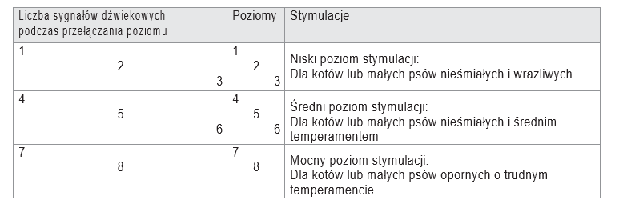

Jeśli chcesz zmienić poziom stymulacji postepuj w nastepujący sposób:

- Aby przełączyć poziom na obroży trzymaj klucz magnetyczny z symbol , który znajduje się na przedniej części obroży.

- Sygnał dźwiekowy oznacza, że obroża jest włączona, seria sygnałów dźwiękowych (od 1 do 8) oznacza wybrany poziom impulsu. Poziomy od 1 do 8 będą się zmieniać, przez cały czas kontaktu klucza magnetycznego z symbolem.

- Oddal klucz magnetyczny w momencie gdy osiągniesz wybrany poziom impulsu. Obroża zapamięta wybrany poziom imupulsu. Gdy kolejny raz włączysz obrożę, aktywny będzie ostatnio wybrany poziom impulsu.

System **CANIFUGUE** zawiera 3 środki bezpieczeństwa:

* **Przerwanie przewodu antenowego**: Jeśli przewód ulegnie uszkodzeniu (lub wyłączy się zasilanie) nadajnik ostrzeże Cię o tym problemie za pomocą sygnału Beep.
* **Opuszczenie strefy ostrzegającej:** Po 20 sekundach (około) ciągłego przebywania w strefie ostrzegającej, Twój pies będzie namiawiany do opuszczenia strefy za pomocą kilku krótkich stymulacji.
* **Opuszczenie strefy stymulacji:** Jeśli Twój pies będzie przebywałw strefie stymulacji przez czas dłuższy niż około 20 sekund, system przestanie wysyłać krótki stymulacje korekcyjne. Normalne działanie będzie kontynuowane w momencie gdy pies opuści tą strefę.
  + **Wymiana elektrod**

**Przed wymianą elektrod upewnij się, że obroża jest na pewno wyłączona (usuń baterię z obroży).**

Z system otrzymujesz dwie różne odmiany elektrod. Długość elektrod musi być wystarczająca, aby nastąpił prawidłowy kontakt ze skórą psa, który zapewnia skuteczne działanie urządzenia.

Jeśli Twój pies ma długą sierść i krótkie elektrody zamontowane fabrycznie nie są odpowiednie, odkręć te elektrody i zastąp je długimi, które stanowią zawartość opakowania. **Powinieneś je dokręcić ręcznie.** Do dokręcenia elektrod nie używaj żadnego dodatkowego sprzętu: może to spowodować wadę w produkcie, której nie moża naprawić

* + **Kontrola czy system CANIFUGUE działa prawidłowo**

W dowolnym momencie możesz skontrolować czy system **CANIFUGUE** działa prawidłowo przy pomocy testowej kontrolki:

* + - **Przed kontrolą upewni się, że obroża jest wyłączona (nie ma w niej baterii)**
    - Testujące kontrolki umieść na każdej z elektrod (wykonaj pętelke wokół każdej elektrody)
    - Włóż baterie do obroży.
    - Podłącz nadanik do sieci (zasilacz musi być podłączony do sieci i przełączony na pozycję On)
    - Przejdź do przewodu antenowego. Najpierw powinieneś usłyszeć sygnał Beep, następnie gdy będziesz zblizać się do przewodu kontrolka powinna się zapalić. Twoja instalacja działa bezbłędnie.
    - **Przed odłączaniem lampek kontrolnych upewnij się, że baterie są wyjęte.**

Jeśli masz taką potrzebę lub zachowanie Twojego psa zmieni się i piesek przyzwyczai się do systemu CANIFUGUE, możesz zwiekszyć poziom impulsu, który ustawiłeś wcześniej

* + **Wdrożenie obroży CANIFUGUE**

Wdrożenie systemu można rozpocząć po 6 miesiącu życia.

Nie używaj obroży do treningu jeśli kot/pies jest w złym stanie zdrowia (problemy z sercem, epilepsja itd.) lub jest agresywny.

Twój pies musí przyzwyczaić się do obroży: pozwól mu ją nosić przez kilka dni zanim zaczniesz używać jej zgodnie z przeznaczeniem.

**Każdy następny krok wprowadzaj pomału:**

Aby wywiązała się pewnego rodzaju zależność pomiędzy stymulacją a złym zachowaniem, jego uwaga musi być zwrócona przez pierwsze ostrzeżenie za pomocą sygnału Beep (strefa ostrzegająca) a dopiero nastęnie stymulację. Chorągiewki pomagają zwizualizować początek strefy ostrzegającej.

**Nagrodzaj poklepaniem bądź głaskaniem:**

Na początku pozwól kotu/psu trenować samemu. Po stymulacji, gdy tylko się jej nauczy i wróci się, powinien zostać poklepany; szybciej zrozumie i jego chęć współpracy zwiększy się.

W momencie gdy zrozumie związek pomiędzy stymulacją a złym zachowaniem, możesz

* + **Ustawienie i założenie obroży**

Dopasowanie i ustawienie są bardzo ważne. W rzeczywistości te ustawienia określają poprawną pracę produktu (wykrywanie błądzenia, przesyłanie stymulacji).

Pozycja obroży wokół szyi zwierzęcia powinna być następująca: lampka kontrolna włączenia / wyłączenia na obroży jest widoczna i nie styka się z piersią zwierzęcia.

Aby uzyskać najlepsze wyniki z systemu, pasek musi być wyregulowany w taki sposób, aby elektrody dotykały skóry zwierzęcia.

- Jeśli pasek jest zbyt luźny, obroża prawdopodobnie się poruszy, a powtarzające się tarcie może podrażnić skórę Twojego zwierzaka. Ponadto system nie będzie działał prawidłowo.

- Jeśli obroża jest zbyt ciasno założona, zwierzę będzie miało trudności z oddychaniem.

Pasek jest odpowiednio wyregulowany, gdy można włożyć dwa palce między paskiem a szyjką zwierzaka.

W razie potrzeby wymień krótkie punkty kontaktowe na długie dostarczone z zestawem

* + **Dosažení co nejlepších výsledků**

Wydajność twojego systemu ogrodzeń dla zwierząt będzie optymalna, jeśli zastosujesz się do poniższych zaleceń przed każdym użyciem:

- Upewnij się, że akumulator obroży jest wystarczająco naładowany: jego stan wpływa na prawidłowe funkcjonowanie systemu. W temperaturach poniżej 0 ° C bateria jest mniej skuteczna niż w temperaturze pokojowej.

- Upewnij się, że oba punkty styku są odpowiednio dokręcone na obroży.

- Sprawdź dobre dopasowanie i pozycję obroży na szyi zwierzęcia.

* + **Ostrzeżenie dla użytkowników**
    - **Urządzenie nie jest przeznaczone do używania (włącznie z dziećmi) przez osoby z problemamy psychicznymi, fizycznymi lub z małym doświadczeniem i wiedzą z wyjątkiem sytuacji gdy te osoby są pod nadzorem lub instruowane przez osoby odpowiedzialne**
    - **W przypadku dzieci jest ważne aby nie bawiły sie urządzeniem**
    - **Podczas burzy** odłącz zasilacz od sieci i **złącze antenowe z wejścia antenowego**
    - Obroża **CANIFUGUE** jest całkowicie wodoodporna
    - Nie pozwól aby jakakolwiek woda dostała sie do obroży w momencie gdy obroża jest otwarta, do nadajnika czy zasilacza.
    - **Nadajnik nie jest wodoodporny, musí być zainstalowany w suchym miejscu** (np. w garaży czy altance):
    - Jest odporny na zmiany temperatury, ale woda może go uszkodzić.
    - Jeśli Twój system ogrodzenia nie był używany dłuższy czas skontroluj czy działa poprawnie
    - Nie umieszczaj i nie przechowuj urządzenia w miejscu o wysokiej temperaturze.
    - Przed użyciem systemu ogrodzeniowego **CANIFUGUE** zalecamy skontaktować się z weterynarzem, aby upewnić się czy kot/pies może nosić obroże.
    - System włącza sie automatycznie, w momencie gdy kot/pies wejdzie do niedozwolonej strefy. Pomimo niezawodności urządzenia może się ono przypadkowo wyłączyć.
    - Aby uniknąć przypadkowemu włączeniu, pies nie może nosić znaku identyfikacyjnego, kolczatki lub innej obroży razem z obrożą dołączoną do ogrodzenia
    - Nie nastawiaj ani nie testuj obroży (szerokość granic, poziom stymulacji) w momencie gdy kot/pies obroże ma na sobie.
    - Obroża nie powinna być noszona w domu
    - **System ogrodzeniowy tworzy wirtualną granicę. Nie możesz jej uważać za granicę, której nigdy nie przekroczy Twój zwierzak.**
    - Każdy zwierzakw inny sposób reaguje na trening poprzez stymulacje. NUMAXES z tego powodu nie może gwarantować, że Twój zwierzak zostanie we wszystkich okolicznościach w granicach, które zdefiniowałeś. Zawsze istnieje ryzyko ucieczki. Instynkt może być silniejszy od treningu, zwłaszcza gdy pies reaguje na zewnętrzne bodźce (koty, inne psy, piłki, rowery, sąsiedzi)
    - Temperament Twojego może nie współgrać z tym produktem. Nie obawiaj się kontaktu z weterynarzem lub profesjonalnym trenerem aby zasięgnąć kolejnych rad.
    - Aby zachować wodoodporność zalecamy wymianę uszczelek regularnie co rok.
  + **Utrzymanie**

Nie czyść obroży za pomocą płynów, rozcieńczaczy lub innych środków. Użyj miękkiej szmatki. Pasek obroży możesz umyć wodą z mydłem

* + **Problemy**
    - Jeśli zdarzy sie problem w działaniu ogrodzenie, przeczytaj jak najszybciej tą instrukcję obsługi, następnie skontroluj stan naładowania obroż. Upewnij się, że produkt jest używany poprawnie.
    - Skontroluj czy obroża dobrze przylega do szyji zwierzaka. Upewnij się, że wszystkie elektrody są w kontakcie ze skórą Twojego zwierzaka. Jeśli zajdzie potrzeba wymień krótsze elektrody na dłuższe.
    - Upewnij się, że elektrody są poprawnie zamocowane na obroży
    - Skontroluj połączenie przewodu z nadajnikiem.
    - Skontroluj połączenie nadajnika z zasilaczem
    - Sprawdź czy przełącznik On/Off jest w pozycji On (świeci zielona lampka).
    - Jeśli napotkasz problem z detekcją odległosci, skontroluj stan przewodu i połączeń (oksydacja, podrapanie przewodu)
* Sprawdź, czy akumulator obrożynika jest wystarczająco naładowany (zielona dioda LED miga powoli). Kontynuuj sprawdzanie odbiornika odbiornika przy wyłączonym systemie.

# Specyfikacja techniczna

|  |  |
| --- | --- |
|  | **Nadajnik** |
| Zasilanie | Wejście 230 V, 50 Hz, 16 mA / wyjście 15 V DC, 200 mA |
| Wodoodporność | Wodoodporna |
| Temperatura pracy | Między –20°C a +40°C |
| Wymiary | 117mm x 110mm x 28mm |
| Waga | 143 g |
| Drut | 0,52mm² (100m w zestawie) lub 1,5mm²  Grubość przewodu polecana w zależności od długości przewodu:   * + - mniej 400m przewodu antenowego: 0,52mm²     - od 400 do 800m przewodu antenowego: 1,5mm² |

|  |  |
| --- | --- |
|  | **Odbiornik** |
| Zasilanie | Akumulator na ładowarkę |
| Żywotnośc baterii | Ok. 80 godziny przy normanym działaniu |
| Wodoodporność | Wodoodporna |
| Wskaźnik stanu baterii | Lampka kontrolna |
| Liczba stymulacji | 8 |
| Temperatura pracy | między -20°Cdo +40°C |
| Wymiary | 40mm x 24mm x 24mm |
| Waga | 22,4g (bez paska)  Obroża regulowana od 17 do 55 cm. |

# Gwarancja

**CANIFUGUE** udziela gwarancji w przypadku awarii produktu na czas 2 lat od zakupu.

Za wszystkie koszty przesyłki i opakowania odpowiada nabywca

# Warunki gwaranacji

1. Gwarancja obowiązuję w momencie gdy dostarczysz swojemu sprzedawcy lub firmie **CANIFUGUE** potwierdzenie zakupu (paragon lub faktura)
2. Gwaranacja nie obejmuje:
   * Wymiany baterii
   * Wymiany paska obroży
   * Szkód wyrządzonych podczas transportu do sprzedawcy lub do firmy **CANIFUGUE**
   * Wad produktu wynikających z:
     + Niedbałośći lub niesprawnym używaniem (np. złamanie, pogryzienie)
     + Używaniu wbrew podanym zaleceniom
     + Napraw przeprowadzanych przez osoby nieupoważnione
   * Zagubienia lub kradzieży
3. Jeśli stwierdzi się, że produkt ma wady, **CANIFUGUE** zadecyduje o naprawie albo o wymianie.
4. Nie możesz zaskarżyć **CANIFUGUE** w związku z nieprawidłowym użytkowaniem urządzenia
5. **CANIFUGUE** zastrzega sobie prawo do zmiany właściowosci produktu wprowadzając techniczne zmiany lub dostosowując urządzenie do nowych przepisów

# Części zastępcze

Części zastępcze (pasek, elektrody, baterie, dodatkowe obroże) możesz w każdym momencie zamówić u Twojego sprzedawcy.

# Recykling urządzenia po ukończeniu żywotności

Symbol,  Który znajdziesz na Twoim produkcie oznacza, że nie możesz urządzenia wyrzucać do zwykłego kosza na śmieci. Urządzenie musisz składować na miejscu, które jest przeznaczone do recyklingu elektronicznego odpadu lub przynieść do z powrotem sprzedawcy. Postępując zgodnie z tym zaleceniem przyczyniasz się do ochrony środowiska, w którym żyjesz: przyczyniasz się do zachowania przyrody w niezmienionym stanie i ochronie ludzkiego zdrowia.

**DECLARATION « CE » DE CONFORMITE**

**« ES » PROHLÁŠENÍ O SHODĚ**

**Directive R&TTE 1999/5/CE**

**NUM’AXES**

déclare que / prohlašuje, že

l’ensemble anti-fugue / ohradníkový system

**CANIFUGUE**

satisfait à toutes les dispositions de la Directive N° 1999/5/CE du 07/04/99 du Conseil Européen

odpovídá všem předpisům dleNařízení Evropské rady číslo 1999/5/CE of 07/04/99

et est conforme aux normes suivantes / a je v souladu s následujícím standardy:

ETSI EN 61000-4-3 : EN 301 489-3 / EN 61000-6-1 / EN 61000-6-3

ETSI EN 301 489-3 : 2013 V1.6.1

ETSI EN 300 330-2 V1.5.1

ETSI EN 62479 : 2010 (R&TTE 1999/5/CE DBT 2006/95/CE)

ETSI EN 60335-1 : 2012 CE_logo 0536 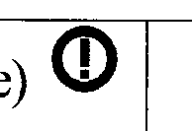

Les rapports de tests sont disponibles à l’adresse ci-dessous :

Zkušební zprávy jsou k dispozici na následujících adresách:

**NUM’AXES**

Z.A.C. des Aulnaies – 745 rue de la Bergeresse – BP 30157

45161 OLIVET CEDEX – FRANCE

Tél. + 33 (0)2 38 63 64 40 / Fax + 33 (0)2 38 63 31 00

01/11/2002

M. Pascal GOUACHE

Président du Directoire

